Муниципальное бюджетное общеобразовательное учреждение города Иркутска средняя общеобразовательная школа №50

Проектно- исследовательская работа

От прошлого
к будущему

«Кругобайкальская железная дорога»

Выполнила: Буташеева Алиса
Ученица 4 «В» класса
МАОУ г. Иркутска СОШ №33
Руководитель: Эрдынеева
Татьяна Александровна

г. Иркутск, 2021

Содержание
Введение……………………………………………………………………….3
Актуальность проблемы….………………………………………………...3
I. Основная часть……………………………………………………............5
1.1. История строительства Кругобайкальской железной дороги…...…..5
1.2. Исторические и современные границы КБЖД на карте......………...8
1.3. Культурно-исторические ценности КБЖД………………………….…..8
1.4. Туристические пути и возможности использования объектов Кругобайкальской железной дороги в других направлениях…………....10
II. Исследовательская деятельность………………………………….….11.
III. Заключение……………………………………………………………....13
Список литературы.………………………………………………………...14
Приложение ….………………………………………………………………...16

Введение
В Иркутской области находится около 400 памятников исторического и культурного наследия. Одним из таких памятников является Кругобайкальская железная дорога. В 1995 году указом президента РФ КБЖД была включена в перечень объектов исторического и культурного значения в качестве памятника архитектуры.
Актуальность темы исследования: КБЖД – это уникальное инженерное сооружение, историю которого не знают не только дети общеобразовательных школ, но и большинство взрослых. Побывав летом на КБЖД, мы были свидетелями варварского отношения к сохранению исторического наследия России. Поэтому мы посчитали необходимым привлечь внимание именно к этой проблеме. А для этого мы попытаемся исследовать историю создания, протяженность, причины упадка дороги, исторические объекты, сооружения и их современное состояние, туристические маршруты на «Кругобайкалке», проблемы, возникающие от посещения туристов, также какие сценарии развития Кругобайкальской железной дороги возможны в настоящее время.
Основополагающий вопрос.
Где пригодится наша работа?
Мы считаем, что эта работа пригодится организациям, развивающим туризм в нашем городе. А также общественным организациям, которые проводят акции по сохранению культурно-исторических объектов.
Объект исследования: Кругобайкальская железная дорога, как исторический и современный туристический объект.
Предмет исследования: туристическая деятельность на «Кругобайкалке»
Исследовательский проект по содержанию:
- межпредметным (краеведение, история, окружающий мир).
Цель работы: собрать информацию о Кругобайкальской железной дороге
Для достижения данной цели мы поставили перед собой следующие задачи:
- исследовать историю строительства КБЖД;
- выявить исторические и современные границы КБЖД на карте;
- изучить культурно-исторические ценности КБЖД;
- изучить материалы о сохранности КБЖД и проблемах, которые возникают от большого наплыва туристов.
- исследовать достопримечательности Кругобайкальской железной дороги;
- проанализировать туристические пути и возможности использования объектов Кругобайкальской железной дороги в других направлениях.
Вид проекта – информационно-исследовательский.
Методы исследования:
- поисковый;
- аналитический;

I. Основная часть
1. 1. История строительства Кругобайкальской железной дороги
Воистину велик Сибирский путь.
Железная дорога - чудо века -
Чтоб города российские сомкнуть,
Построена геройски человеком.

Огромная великая страна
Вся, от Москвы до Дальнего Востока,
Навеки прочно сталью скреплена.
И мчатся поездов по ней потоки.

Наш мир ещё не знал таких дорог,
Что четверть века строила Отчизна.
И миллиарды заплатила впрок.
И заплатила тысячами жизней.

В копейку встал, и очень был не прост,
Потребовал терпенья и смекалки,
Участок всего в восемьдесят вёрст -
Известная стране Кругобайкалка.
(Ирина Прищепова «Кругобайкалка»)[12]

17 марта 1891 года царь Александр III издает Указ о строительстве железной дороги от Москвы до Владивостока, которая соединит Азию с Европой. Строительство Сибирской железной дороги становится одним из самых грандиознейших проектов Российской империи.
В Комитет по сооружению Сибирской железной дороги были представлены четыре варианта направления КБЖД, из которых было выбрано два. Один - от станции Иннокентьевской (ныне Иркутск-Сортировочный) по долине реки Иркут до села Култук (так называемый Иркутный вариант). И второй - от уже существовавшей тогда станции Байкал по берегу озера, также до Култука (Байкальский). После дополнительных исследований предпочтение отдали второму варианту трассы по берегу Байкала. (Приложение рис. 1)
Когда окончательно был решен вопрос о строительстве дороги, Управление по сооружению КБЖД объявило о приглашении инженеров принять в нем участие. По указанию Комитета Сибирской железной дороги были привлечены лучшие технические силы, причем обязательным являлось владение специальными знаниями и опытом по производству тоннельных работ в горных условиях. В результате чего получено около 50 заявлений, как от частных лиц, так и от фирм, в том числе иностранных.
Прошедшие конкурс подрядчики по условиям договора брали на себя очень жесткие обязательства: вести строительство днем и ночью, за исключением воскресных и праздничных дней, четко укладываться, независимо от сложности мероприятий, в установленные сроки, все работы производить только по письменному одобрению начальника работ. Каждый подрядчик старался набрать себе проверенных, квалифицированных рабочих и вез их с собой в Сибирь. Здесь были представители разных российских губерний: Вятской, Вологодской, Пермской и др. Этим же объясняется и появление на строительстве иностранцев: работали итальянцы, турецкие и австрийский подданные, а также греки и черногорцы. (Приложение рис. 2, 3, 4) [3,4]
Фактически строительство КБЖД началось в конце марта 1902 г. Начальником сооружения дороги назначили инженера Путей Сообщения Болеслава Устиновича Савримовича.
При сооружении объектов по разрешению правительства к работам допускались каторжане и ссыльнопоселенцы. На сооружении дороги с 1902г. по 1905 г. работало до 15 тыс. человек.
Доставка всех материалов к месту строительства осуществлялась по воде: летом — на баржах, зимой — по льду. Условия были очень тяжелыми. Дорогу приходилось вести либо на искусственных полках, вырубленных в скалах, под горными откосами большой высоты, либо, опирая полотно на подпорные стенки, нависая над озером, в многочисленных тоннелях, по виадукам и мостам через реки, бухты и пади. Камень являлся единственным материалом, который брали на месте.
Первоначально завершение строительства первого пути было определено 15 августа 1905 г., но, в связи с началом Русско-Японской войны, для скорейшего открытия сквозного движения по Сибирской магистрали, работы закончили в рекордный срок - за 2,5 года, то есть к сентябрю 1904 г. В 1901-1902 гг. на КБЖД работало в среднем 9 тысяч рабочих, а в 1903-1904 гг.- около 13,5 тысяч.
30 сентября 1904 г. в первом поезде проехал от Порта Байкал до Култука министр путей железнодорожного сообщения князь М.И. Хилков, а 15 октября 1905 г. было открыто постоянное движение. Окончание строительства дороги – это мраморный вокзал на станции Слюдянка. (Приложение рис. 5) [5,6]
В 1908 году в Иркутске в благодарность императору Александру III за принятое им решение о строительстве железной дороги был открыт памятник с его скульптурой в полный рост.
В начале прошлого века КБЖД носила еще одно красивое наименование — «Золотая пряжка стального пояса России». До 1904 г поезда доходили до станции Байкал, а дальше их приходилось переправлять через озеро на ледоколах – паромах «Байкал» и «Ангара» по воде или зимой по льду по временным рельсам до пристани Мысовой, где продолжалось следование на восток. В 1904 г. Кругобайкальская дорога соединила разорванную Транссибирскую магистраль, отсюда и «пряжка». А «золотой» ее нарекли по двум причинам: из-за неимоверной сложности и объемов строительных работ, потребовавших огромных физических и финансовых затрат, и благодаря уникальному, не имеющему аналогов в России и во всем мире облику. [1,2]
1.2. Исторические и современные границы КБЖД на карте
Историческая граница КБЖД проходила вдоль северного побережья южной оконечности озера Байкал от города Слюдянка до посёлка Байкал по южной части Олхинского плато. (Приложение рис.6)
В 1956 г., после запуска Иркутской ГЭС, во время затопления котлована Иркутского водохранилища, под водой скрылась железнодорожная ветка, соединявшая Иркутск с Байкалом по берегу Ангары. Кругобайкальская железная дорога превратилась в тупиковую.
В настоящее время Кругобайкальской железной дорогой называют ветку длиной 89 км маршрутом Слюдянка-2 — Култук — Маритуй — Байкал. На дороге сейчас имеется четыре станции (Култук, Маритуй, Уланово и Байкал) и один разъезд (137 км). На КБЖД используется 38 тоннелей общей длиной 9063 м (самый длинный из них — тоннель через мыс Половинный длиной 777,5 м), 15 каменных галерей общей длиной 295 м (сейчас используется только 5 из них) и 3 железобетонных галереи с отверстиями, 248 мостов и виадуков, 268 подпорных стенок. По насыщенности инженерными сооружениями КБЖД не имеет равных в России и занимает одно из первых мест в мире.[10]
1.3. Культурно-исторические ценности КБЖД
Сегодня КБЖД представляет собой 94-километровую железнодорожную ветку – от станции Байкал до станции Слюдянка, с 72 по 166-й км бывшей дороги. Расположена она в Прибайкальском национальном парке на берегу озера Байкал, в 1996 признанного ЮНЕСКО объектом всемирного природного наследия. Официально у дороги три собственных охранных статуса. В 1980 участок КБЖД от ст. Байкал до ст. Култук был взят Иркутским облисполкомом под государственную охрану, как памятник истории, науки, техники и культуры местного значения, а в 1982 он был объявлен историко-культурной и ландшафтной заповедной территорией. Позже, в 1995, Указом Президента России участок КБЖД Байкал – Слюдянка был включен в перечень объектов исторического и культурного общероссийского значения как памятник архитектуры и градостроительства.
В состав комплекса Кругобайкальской железной дороги входит 582 памятника инженерного искусства, 172 памятника архитектуры, 16 археологических и 46 природных и ландшафтных памятников. (Приложение рис.7)
Природные памятники
В незамерзающей полынье у истока Ангары — «ворот Байкала» зимуют водоплавающие птицы
Жертвенно-культовый объект «Шаман-камень», с которым связаны легенды, сказки
«Мраморы порта Байкал», 72-73 км, в подножье мыса Баранчук. Весь процесс формирования нашей планеты можно изучать в этом месте.
«Белая выемка», 103-105 км КБЖД, в основании мыса Ивановского. Горный разрез с мощным слоем мраморных отложений. Единственный в мире геолого-минералогический музей под открытым небом.
«Птичий базар», 133-134 км, на мысу Шарыжалгай-3. Место гнездования серебристой чайки, самое южное на Байкале.
«Некк - Чертова гора», вулканического происхождения возраст которой приблизительно 30,6 млн. лет. Находится на окраине Култука, на Чертовой горе.
«Култукские болота», 159-160 км, Расположены между железной дорогой и берегом Байкала. В этом месте произрастают редкие виды растений, занесенные в Красную книгу.
«Таловские озера», 161-162 км, приустьевая часть реки Талой. На озерах произрастают редкие растения, охраняемые государством. На этих озерах при перелете к зимовке останавливаются на отдых редкие виды птиц
«Шаманский мыс», 162 км, между Култуком и Слюдянкой. Место совершения для религиозных обрядов и жертвоприношений местного населения.
«Слюдянские озёра», 163-164 км, приустьевая часть реки Похабихи. Фауна этих озер богата разными видами растений, некоторые из них занесены в Красную книгу России и Иркутской области. (Приложение рис 9)[5]
На территории КБЖД постоянно функционируют: Байкальский музей (Лимнологический) в поселке Листвянка. На станции Хвойная- музей железнодорожной техники, 98 км КБЖД, в городе Слюдянка- Железнодорожный музей и Минералогический музей.
Одно из интереснейших культурных мест КБЖД -это Старая Ангасолка. Здесь находится культурно-выставочный центр Николая Константиновича Рериха - великого художника, путешественника, археолога, ученого, поэта, писателя.
В 1923-1928 Николай Рерих возглавил Центрально-Азиатскую экспедицию, маршрут которой пролегал через Монголию, Китай, Тибет, Индию. В 1926 Николай Рерих с экспедицией прошел через поселок Старая Ангасолка.
В посёлках, в Маритуе, сохранился ряд деревянных зданий начала XX века, построенных в стиле модерн. [7]
1.4. Туристические пути и возможности использования объектов Кругобайкальской железной дороги в других направлениях
- Тур по Кругобайкальской железной дороге — однодневная экскурсия вдоль Байкала на комфортабельном поезде, в вагонах различного класса, автобусах
- «Дикие» пешие туры по КБЖД. Существует несколько пешеходных туров. Для любителей палаточного проживания нередко вдоль дороги или поодаль встречаются столики, скамейки, места для костра, спуски к воде.
- экскурсионные туры на теплоходе
- «Матаня» — это поезд, который курсирует по КБЖД из конца в конец. Электричка пригородного сообщения. В зависимости от сезона «Матаня» располагает одним или двумя вагонами.
- Центр подготовки «Юный турист-спасатель» на различных точках маршрута отрабатывает навыки экстремальных видов спорта – скалолазания, выживания и поведения в природе.
- База Иркутской областной федерации альпинизма «Ангасолка». 149 км, пос. Ангасолка (старая)
- На «Кругобайкалке» происходят слеты любителей бардовской авторской песни.
- научно-исследовательская экспериментальная база Центра сохранения историко-культурного наследия;
- 106 км — база института ядерных исследований (здесь под водой Байкала с 1993 года работает Байкальский нейтринный телескоп.
- 119—120 км (Маритуй) — место практики студентов биолого-почвенного факультета Иркутского государственного университета.

II. Исследовательская деятельность
2.1 Исследование материалов о проблемах, которые возникают на КБЖД в настоящее время.
На сегодняшний день 84 километра пути КБЖД от станции Порт Байкал и до станции Слюдянка, является самой красивой и уникальной железной дорогой в мире. Она является настоящим памятником, как русской инженерной и архитектурной мысли, так и памятником самоотверженности русского духа, стойкости русского народа, его непоколебимости. Утратив после постройки Иркутской гидроэлектростанции своё стратегическое значение, Кругобайкалка совсем не утратила своего важного культурного и духовного наследия.
На данный момент КБЖД является одним из центров притяжения российских и зарубежных туристических групп. Её можно посетить как в составе организованных групп, в том числе на ретро-поезде, так и самостоятельно, взяв рюкзак с палаткой, пройдя все 84 км пешком.
Так что же остается после их посещения? С какими проблемами в настоящее время сталкивается этот памятник.
Для того чтобы выявить проблемы, с которыми сталкивается каждый день КБЖД мы:
- посетили этот исторический объект;
- исследовали информацию в электронных источниках;
- обращались к научным статьям;
- сделали вывод.
- На протяжении всего маршрута, туристы оставляют за собой разрисованные скалы, тоннели, подпорные стенки, («наскальная живопись»). Особо сильно это встречается на участке от Култука (156 км) до Старой Ангасолки (149 км), где эти акты вандализма встречаются в больших количествах на подпорных стенках, галереях. В том числе разрисован и источник, который в народе считается святым. При этом отмечается, что производят данные художества в основном иркутяне и жители Иркутской области. (Приложение рис. 11, 12)
2) До 1956 года Кругобайкальская железная дорога была в составе Транссибирской железной дороги. Каждый тоннель КБЖД охраняли вооруженные солдаты полка НКВД, которые располагались в сторожевых домиках и казармах. Некоторые дома стояли в этих местах еще с царских времен. После того, как КБЖД перестала функционировать, сторожевые дома и казармы оказались бесхозные. До нашего времени не дошло ни одного строения. Малая часть этих домов была перевезена на новое место, а остальные разобраны местными жителями и туристами на дрова. На данный момент на месте домов охраны можно увидеть только лишь остовы фундаментов, заросших травой, почти незаметных с дороги. (Приложение рисунок 13)
3. Разрушительное воздействие Байкала и его значительные сезонные колебания, которые достигают до 180 см, также испытывают дорогу на прочность. Осенью, зимой и весной погодные условия: штормы, ледяные нагромождения, торосы и надвиги льда негативно воздействуют на проходящую вдоль озера Байкал линию дорожного полотна. В результате происходит разрушение берегового участка, создается огромная опасность для движения.
4. Южное Прибайкалье и место расположения КБЖД относится к селеопасным районам. В момент строительства на КБЖД насчитывалось 104 селеактивных зоны. При эксплуатации дороги селевые паводки происходили в разные года, например, в дождливом 1971 было зафиксировано около 300 сплывов и селей. Они разбивали железнодорожные пути, перекрывали отверстия искусственных сооружений, заваливали грунтом полотно дороги. Случаи трагической гибели людей, из-за селей, были нередки.
5. Мусор, который оставляют огромное количество туристов, посещающие КБЖД.
6. Разрушение каменных строений, виадуков, мостов, тоннелей, из-за времени и недостаточного финансирования, для поддержания их в надлежащем состоянии.
IV. Заключение
- Мы сумели изучить интересный материал об истории КБЖД, проанализировали информацию по использованию Кругобайкальской железной дороги, как туристического маршрута и других видах использования. Провели исследование на выявление проблем КБЖД в настоящее время. Мы считаем, что этот уникальный памятник архитектурного и исторического наследия должен быть защищен от разрушения, для сохранения его как памятника культурного и исторического наследия.
Приведем возможные сценарии развития КБЖД
- Деградация и разрушение. Это самый ужасный сценарий, который связан с условиями естественного старения, а также с отсутствием поддержания КБЖД в надлежащем состоянии и нехваткой необходимых для этого средств.
- Поддержание дороги в современном состоянии. Этот сценарий предполагает сохранение КБЖД в неизменном виде.
- Сохранение железной дороги, как музея-памятника истории железнодорожного строительства в России начала XX в. При этом необходимо строительство туристических маршрутов на всей территории музея, с развитием инфраструктуры, строительством гостиниц, организованных туристических стоянок.
- Включение КБЖД в главную магистраль Транссиба. По плану предполагалось соединение КБЖД с главной веткой Трансибирской железной дорогой с помощью железнодорожной линии (около 80 км), которая должна пройти вдоль правого берега Иркутского водохранилища с мостовыми переходами через Ангару в районе Иркутска и порта Байкал.
Конечно же, хотелось, чтобы КБЖД сохранилась, как памятник культурного и исторического наследия для будущих поколений.
И хочется закончить словами из поэмы «Кругобайкалка»
Здесь чудеса кругом на сотню миль.
И к ним везёт людей нескорый поезд.
Кругобакалка – уникальный фильм.
Кругобайкалка – вековая повесть.

И, открывая каждую главу,
Осознаёшь, что нет её чудесней.
Кругобайкалка – сказка наяву.
Кругобайкалка – каменная песня.

И нам её любить, её хранить,
Чтоб чудеса её не покидали.
Чтобы всегда Кругобайкалки нить
Вела людей в синеющие дали. [12]
Список литературы
- Н. А Александров. Кругобайкальская железная дорога // Железнодорожный транспорт, 1991. № 5.
- Восточно-Сибирская магистраль. Путь в 100 лет. — Иркутск, 1998.
- Л. И. Гумилевский Русские инженеры. М.: Молодая гвардия, 1947. с. 353 с. 354.
- История железных дорог в Восточной Сибири. Иркутск, 1998 Т. 1, с. 185
- И. В. Пивоварова «Кругобайкалка» https://stihi.ru/2018/02/09/3562
- М.А. Винокуров Кругобайкальская железная дорога (КБЖД) // Винокуров М.А., Суходолов А.П. Экономика Иркутской области: Иркутск, издательство Байкал.
- Постройка Кугобайкальской железной дороги от станции Байкал до станции Слюдянка
- Старая дорога у Байкала. — Иркутск, 2010.
- А. А. Хобта. Дорога длиною в век. — Иркутск, 2004.

Приложение
Рисунок 1. Исторический участок КБЖД
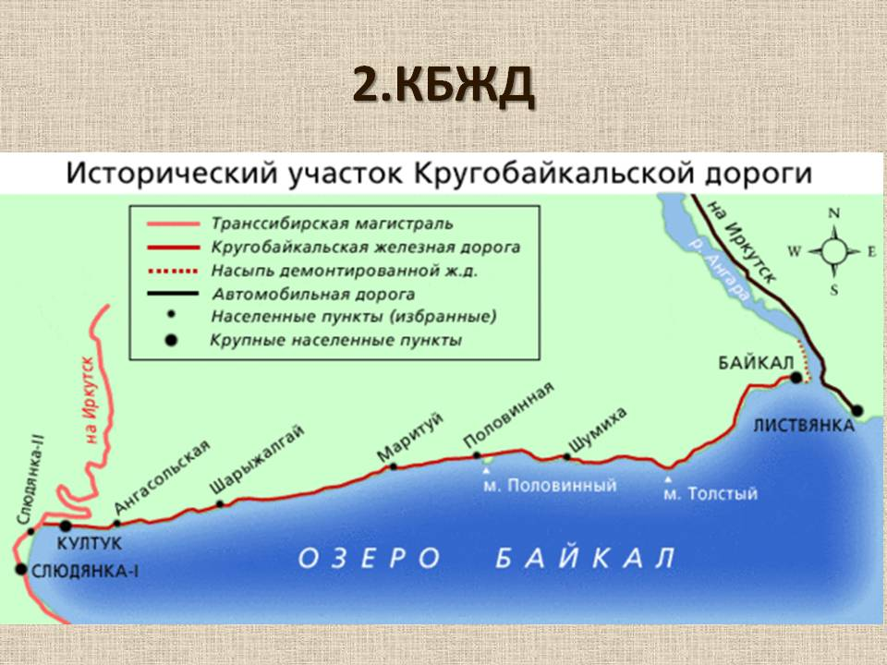

Рисунок 2. Строительство КБЖД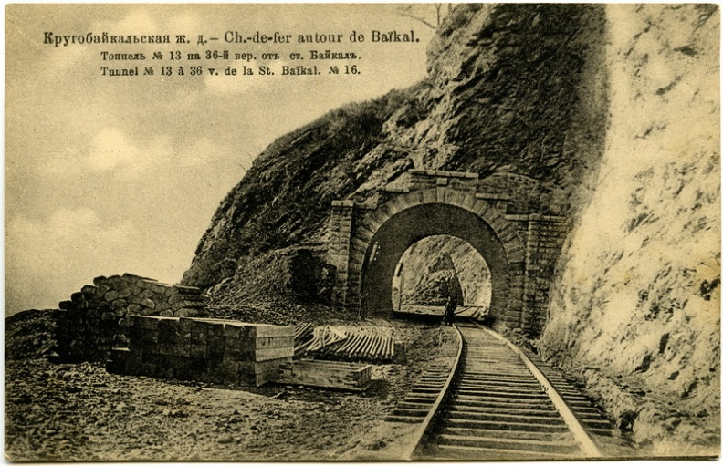

Рисунок 3. Строительство КБЖД
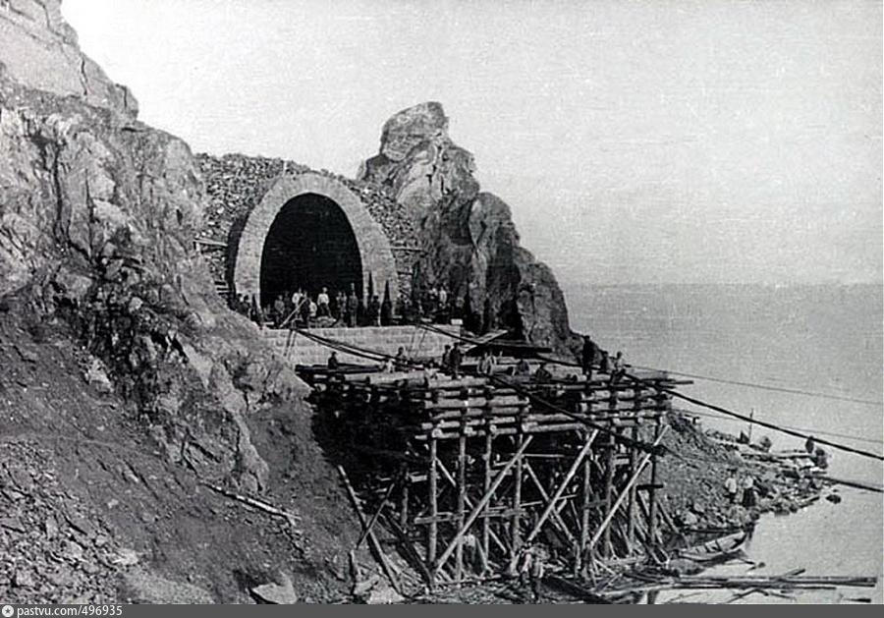
Рисунок 4. Строительство КБЖД
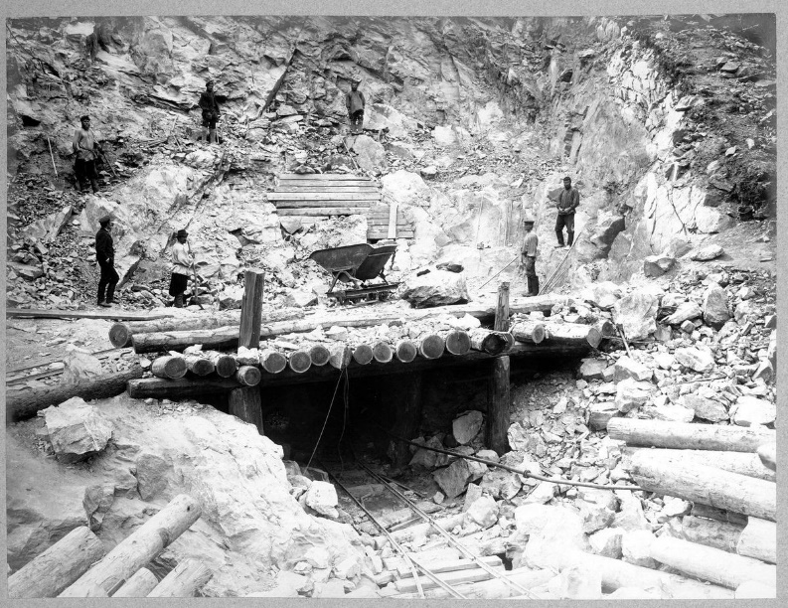

Рисунок 5 Мраморный железнодорожный вокзал в городе Слюдянка
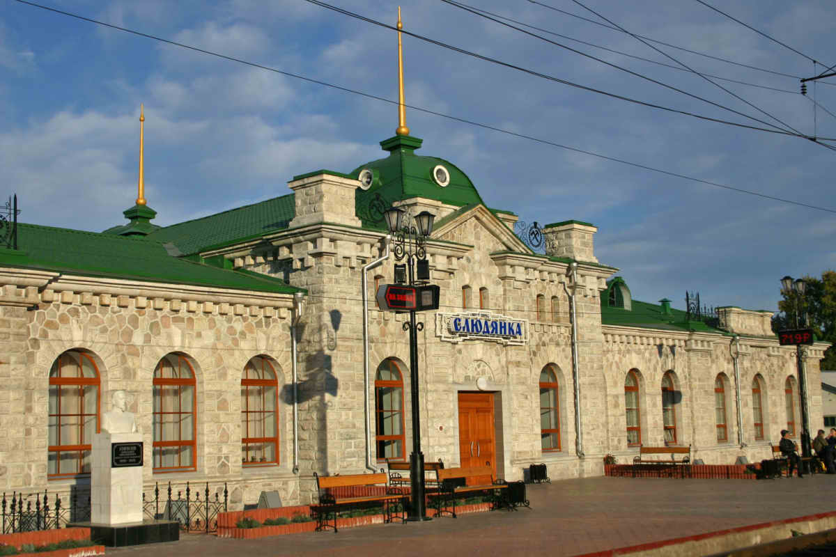

Рисунок 6. Карта схема Кругобайкальской железной дороги 1916 г. 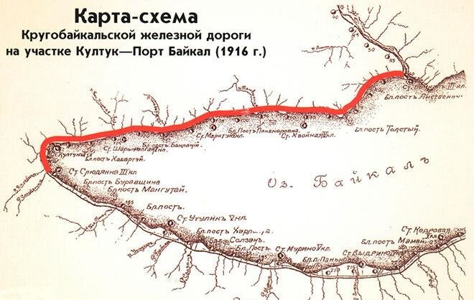

Рисунок 7. Объекты культурного наследия на КБЖД
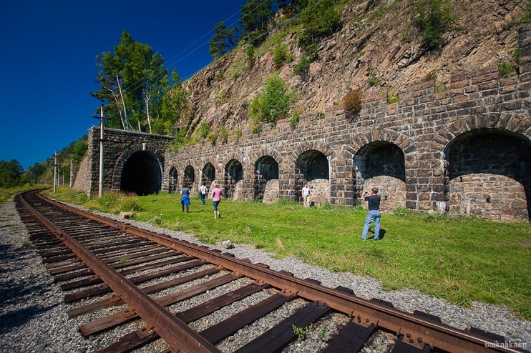

Рисунок 8.
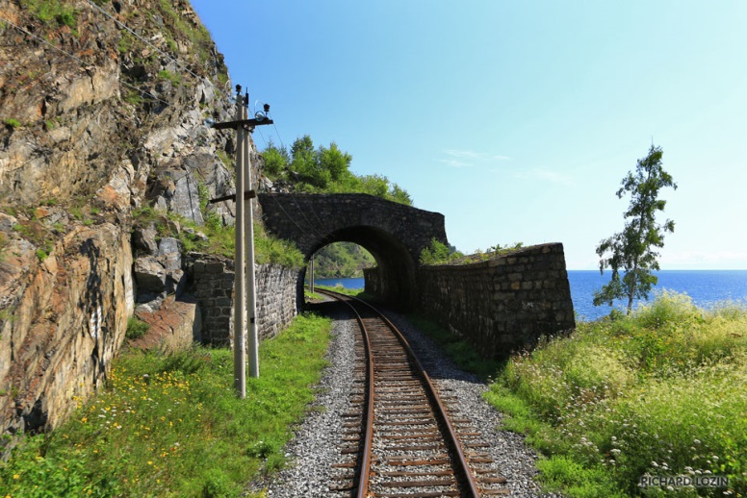
Рисунок 9. Слюдянские озера
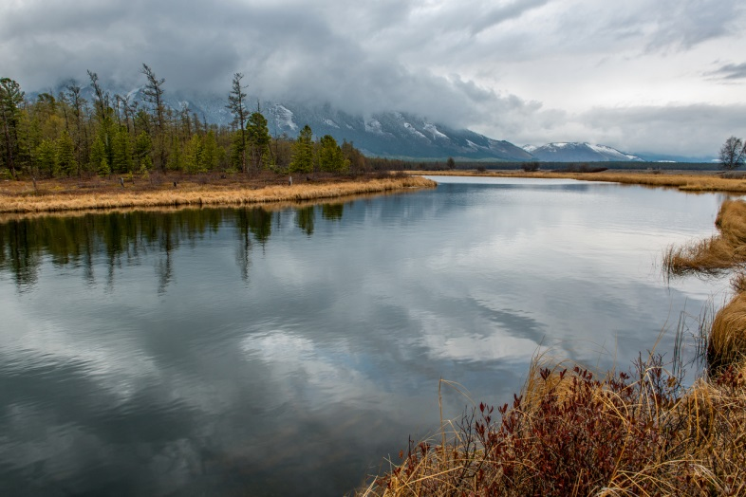
Рисунок 10
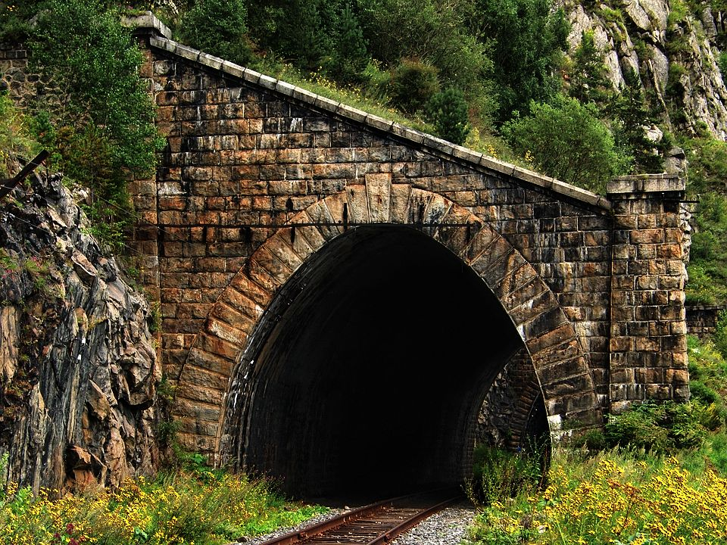

Рисунок 11
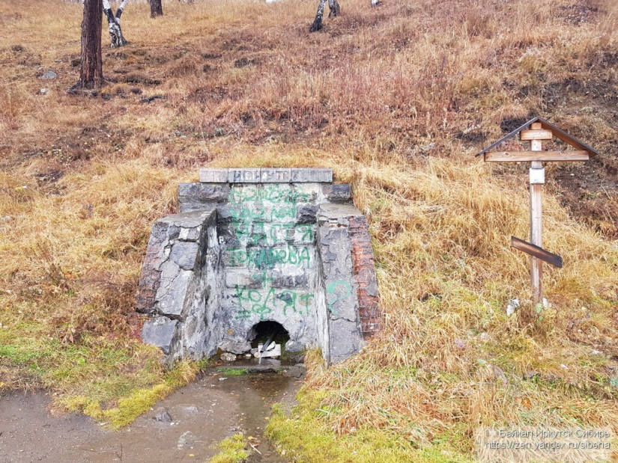
Рисунок 12
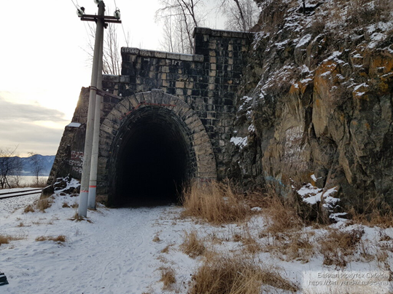
Рисунок 13
